“YO CUMPLO CON MIS DEBERES Y RESPONSABILIDADES”
Asignatura: Orientación – Estimulación cognitiva Curso: Sexto básico.
Fecha: 08 al 12 de Junio de 2020. Docente: Romina Ramírez /Ps. Daniela Garrido González
Nombre del Estudiante: _______________________________________________________________
I.- Objetivo de aprendizaje: OA 8 Participar activa y colaborativamente en la comunidad escolar y en la organización del curso: planificando y evaluando actividades encaminadas a un objetivo; organizándose para resolver problemas cotidianos de la comunidad; asumiendo y cumpliendo responsabilidades; participando en las elecciones de curso y aceptando los resultados; respetando los derechos de los demás, sin discriminar en la distribución de roles y responsabilidades, entre otros; estableciendo acuerdos a través del diálogo y la toma de decisiones democráticas; evaluando el cumplimiento de los acuerdos de curso.
II.- Contenido: Deberes y responsabilidades.
III.- Objetivos de la clase y psicológicos: Identificar deberes y responsabilidades que necesitan para su desarrollo.
IV.- Indicaciones generales: Esta actividad la debes realizar con ayuda de un adulto, utilizar lápiz grafito y respetar los espacios asignados para responder
Un deber…  Es una obligación que se debe cumplir. El no cumplirla, implica que se está cayendo en una falta y, por lo tanto, se deberá dar una sanción al respecto.  Tú tienes deberes que cumplir como estudiante y en tu familia.  Algunos deberes tuyos son:  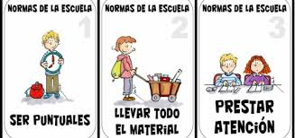 | Una responsabilidad…  Es el cumplimiento de las obligaciones.  También es el cuidado al tomar decisiones, siendo responsable de alguien o de algo.  Algunas responsabilidades tuyas son:  Mantener limpia la sala de cases.  Hacer las tareas  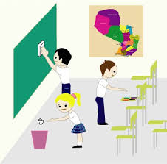
Tanto los deberes como el asumir responsabilidades son necesarias para poder desarrollar el trabajo en equipo dentro de tu curso y también dentro de tu familia.
V.- Ejercicio de la semana:
Haz un dibujo del deber que te cuesta más realizar en el colegio | Escribe un compromiso que harías tu con tu curso al volver al colegio, por ejemplo, “Yo me comprometo a llegar todos los días a la hora al colegio”.  ………………………………………………………………………  ………………………………………………………………………  ………………………………………………………………………
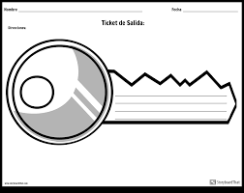 TICKET DE SALIDA. | Encierra en un círculo tus deberes y responsabilidades  - SER PUNTUALES  - TENER DERECHO A ALIMENTARME  - CUMPLIR CON MIS TAREAS  - CUIDAR MI SALA DE CLASES Y COLEGIO
VI.- Retroalimentación: Recuerda que la actividad pasada debiste recordar, ahora debes hacer lo mismo para obtener éxito en la actividad. Además, debes reconocer y relacionar una situación con una emoción que hayas sentido. QUE TENGAS ÉXITO EN LA REALIZACIÓN DE LA GUÍA.
VII.- Fecha de envío: Miércoles 17 /06/2020
VIII.- Cómo y/o donde enviar: Puedes entregarla el miércoles desde las 10:00 a las 13:00 de manera personal a quien suscribe, o una vez finalizada la guía, saca fotografía, y adjúntala al siguiente correo: rominaramirezq@hotmail.com o daniela.garrido@colegio-reneschneider.cl

